硕士生导师 邹永红 简介
（2022年4月6日更新）
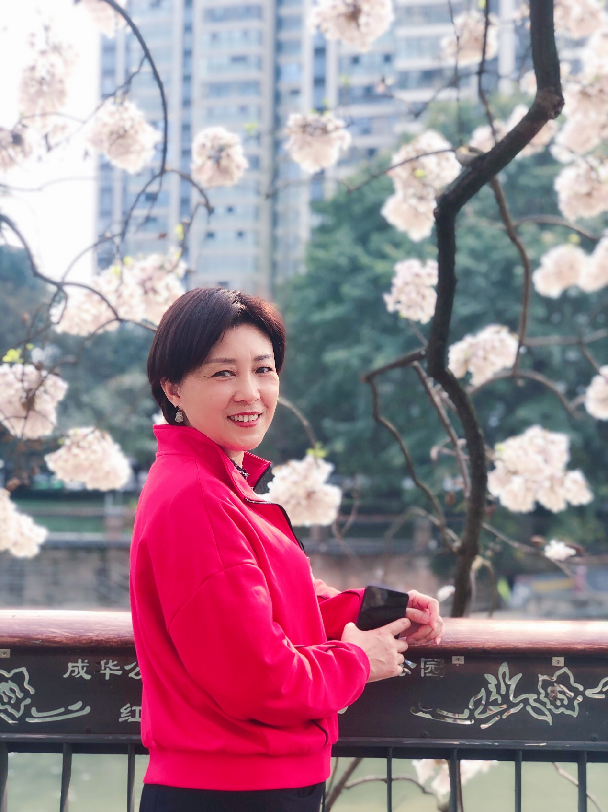
【个人简介】
邹永红，女，教授，生于1966年，中共党员，研究生学历，硕士学位。2013年访学德国。现任四川科技与经济统计研究中心：人口与社会统计研究所副所长；乡村振兴与三农问题研究中心主任。全国企业经济统计学会会员，四川省现场统计学会理事，中国灾害防御协会风险分析专业委员会会员。近年来，主持国家社科基金项目、四川省社科基金项目、四川省科技厅项目、四川省教育厅项目、四川省统计科研规划项目等纵向、横向项目42项，发表核心期刊等学术论文45篇，其中多篇被EI、CPCI检索，学术专著5部（其中：专著1部，参编4部），两度荣获四川省教学成果三等奖、一度荣获四川省教学成果二等奖。指导研究生团队参加2021年（第七届）全国大学生统计建模大赛荣获一等奖、指导研究生团队参加“正大杯”第十一届全国大学生市场调查与分析大赛研究生组总决赛荣获二等奖，本人荣获优秀指导教师奖。

【研究方向】
1．社会经济统计学（人口统计）
2．政府统计
3．农村经济统计与调查

【在研项目】
- 全面两孩政策下生育意愿影响因素扰动及生育行为测度研究，国家社科基金（西部项目），项目负责人。
- 四川道地中药材发展统计监测机制研究，四川省科技计划规划项目（软科学项目），项目负责人。
- 四川省社会发展评价研究，四川省统计局规划项目，项目负责人。
- 成渝地区双城经济圈建设下成渝夜间旅游发展路径研究，四川旅游发展研究中心规划项目，项目负责人。
5．广西2021年巩固脱贫成果后评估专项检查项目，广西壮族自治区乡村振兴局，项目参与人、分县负责人。
6．四川2021年巩固脱贫成果后评估项目，四川省乡村振兴局局，项目参与人、分县负责人。

【完成项目】
1．构造统计文化 助力人才培养 彰显育人特色——统计文化与人才素质培养研究，四川省教育厅高等教育人才培养质量和教学改革项目，项目负责人。2021年9月完成。
2. 四川省健康产业整合相关系统实现数据互联互通，四川省卫生健康委员会（部门规划项目)，项目负责人，2021年12月完成。
3. 四川省中医药综合统计调查制度研究，四川省中医药管理局，项目负责人，2021年12月完成。
4. 军民融合统计及经济普查资料课题研究，中共四川省委军民融合发展委员会办公室（部门规划项目)，项目负责人，2021年12月完成。
5. 锦江区文化及相关产业与全域旅游融合发展研究，成都市锦江区统计局，项目负责人，2021年4月完成。
6. 锦江区新经济现状及发展分析，成都市锦江区统计局，项目负责人，2021年4月完成。
7. 2019年海南省贫困县退出第三方评估项目，海南省扶贫办公室，项目参与人、分县负责人，2020年7月完成。
8. 2019年广西贫困县退出第三方评估项目，广西壮族自治区扶贫办公室，项目参与人、分县负责人，2020年4月完成。
9. 四川全面二孩政策的实施效果及对经济社会的影响统计评价，四川省社科规划“统计发展专项课题”，项目负责人。2019年9月完成。
10．新型城镇化背景下的农民市民化成本研究，四川省教育厅重点项目，项目负责人。2019年5月完成。
11．四川旅游特色名县分类创建研究，四川统计科研所四川区域协同全域开放系列研究项目，项目负责人。2019年9月完成。
12．达州东出北上综合交通枢纽统计监测方法研究，达州市统计局统计规划项目，项目负责人，2019年12月完成。
13．成都市全面二孩生育政策与公共基础设施匹配性分析，成都市统计局重点项目，项目负责人。2017年1月完成
14．企业家对企业创新的影响研究，四川省统计局项目，项目主持人。2016年1月完成。
15．关于新形势下做好统计执法监督的思考，成都市统计局，项目负责人，2016年11月完成。
16．龙泉驿区个体经营户区域和行业分布研究,成都市龙泉驿区政府项目，项目负责人，2015年9月完成。
17．日喀则市非公经济发展现状及对策研究，西藏日喀则市政府项目，项目负责人，2015年8月完成。

【学术专著】
- 现代中国农民市民化研究，吉林大学出版社，2017年9月 ，专著
- 社会统计学，中国统计出版社，2014年7月，第三参编者。
- 统计应用写作，中国统计出版社，2014年7月，第三参编者。
- 职业奠基人生——大学生就业与创业，高等教育出版社，2012年10月，第二参编者。
- 市场调查与预测，中国统计出版社，2009年2月，第三参编者。

【发表论文】
- Influence Paths of Fertility Intention of Unmarried Women of Childbearing Age Based on Bayesian Network Model，EI收录，2021年9月。第二作者。
- Quantitative analysis of resident consumption structure in Sichuan Province，EI收录，2021年5月。第一作者。
- Analysis on the coupling coordination degree between regional economy and old-age service —A case study of Sichuan Province，EI收录，2020年12月。第一作者。
- 构建健康产业统计体系的思路，《中国统计》，2019年10月，北大核心期刊，第一作者。
- 全面二孩生育政策下人口与公共基础设施的匹配——以四川省成都市为例，《调研世界》，2018年1月，北大核心期刊，独著。
- 新型城镇化背景下农民市民化的成本测算与比较,《农业经济》，2017年3月，北大核心期刊，第一作者。
- Comparison of Grey Predcton with Age shift Equaton Used in Populaton Forecast,CPCI-S收录，2017年5月。第一作者。
- Analysis of Urbanization of Rural Migrant Workers and Growth of Economics,CPCI-SSH收录（入藏号:WOS：000390859400047），2016年8月
- Statistical Methods Application in Residents Income Forecast——Based on the Data of X District in Chengdu，CPCI-SSH收录（WOS：000380582600031），2015年8月，第一作者。
- Synchronization Analysis on Growth of Economic and Household Income-Based on the Data of Sichuan，CPCI-S收录（WOS：000351060400026），2014年10月，第一作者。
- Research of University Teachers Introduction Based on Fuzzy Synthesis Judgment，EI检索（Accession number:20110913705414），2011年6月，独著。
- 青年农民工职业技能培养的思考，《中国统计》，2011年7月，B级核心期刊，第一作者。
- 落实人才优先发展战略 促进区域经济协调发展——成都XX区企业人力资源调查分析，《调研世界》，2011年8月，核心期刊，第一作者。
- 从公务员必考科目的教学看大学生人文素质的培养，《教育与职业》 2011年2月，核心期刊，第一作者
- 四川省农村剩余劳动力的数量分析，《农业经济》，2009年3月，核心期刊， 第一作者。
- 基于PCA的新农村建设与农村人力资源开发综合评价研究，《生产力研究》，2008年7月，核心期刊，第一作者。

【获奖情况】
1．一般本科院校统计学专业实践教学体系的重构与实践项目获四川省人民政府“2009年度四川省优秀教学成果三等奖”（排名第四）
2．面向统计事业发展的应用型统计人才培养研究与实践项目获四川省人民政府“2013年度四川省优秀教学成果三等奖”（排名第二）
3．面向行业，突出应用，注重素质培养——地方高校经济统计学人才培养的探索与实践项目获四川省人民政府“四川省第八届高等教育优秀教学成果二等奖”（2018年，排名第四）
4. 指导研究生团队参加2021年（第七届）全国大学生统计建模大赛荣获一等奖，本人获优秀指导教师奖。
5. 指导研究生团队参加“正大杯”第十一届全国大学生市场调查与分析大赛研究生组总决赛荣获二等奖，本人获优秀指导教师奖。

【联系方式】
电子邮件：zyonghong@cuit.edu.cn
办公电话：028-84833015
QQ：770169197

